PER MAGGIORI INFORMAZIONI POTETE RIVOLGERVI A: COMUNE DI SERRAMANNA
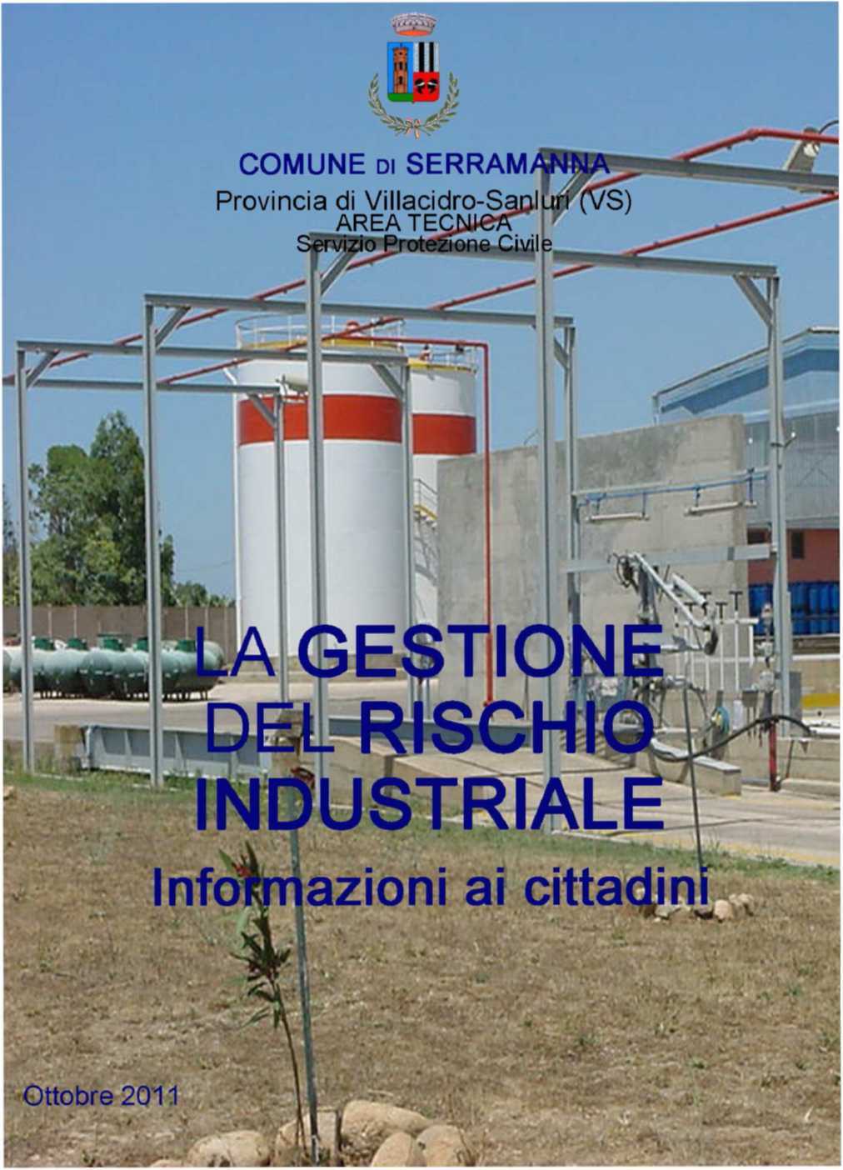
Via Serra n.32 - 09038. SERRAMANNA

Tel. 070.9130322- Fax 070.9131033

Internet: www.comune.serramanna.ca.it
Email: serramanna@comune.serramanna.ca.it
NUMERI DI PUBBLICA UTILITÀ'
070.60061
070.9130322
070.949259 - 253
070.4042601
070.47443918
112
113
115
118
PREFETTURA - UTG
COMUNE DI SERRAMANNA
POLIZIA MUNICIPALE
ARPAS - DIPARTIMENTO DI CAGLIARI
AZ. USL N. 8 - DIPARTIMENTO PREVENZIONE
CARABINIERI
POLIZIA DI STATO
VIGILI DEL FUOCO
EMERGENZA SANITARIA

LA NORMATIVA
Il Decreto Legislativo n. 334/99 e successive modifiche ed integrazioni, relativo al "controllo dei pericoli di incidenti rilevanti connessi con determinate sostanze pericolose" nei comuni ove sono localizzati gli stabilimenti industriali a rischio di incidente rilevante, conferma l'attribuzione dei compiti ai Sindaci in materia di informazione alla popolazione.
Le informazioni da divulgare riguardano la pericolosità delle sostanze presenti negli stabilimenti, gli effetti di queste sull'uomo e sull'ambiente in caso di incidente rilevante, l'indicazione delle zone a rischio nonché i sistemi di autoprotezione da far adottare alla popolazione in caso di allarme.
Si sottolinea che la probabilità di accadimento di un incidente rilevante, cioè in grado di produrre danni alla popolazione e all'ambiente, è molto bassa per il fatto che la normativa vigente di settore prevede specifici obblighi sia per il responsabile dello stabilimento in materia di gestione della sicurezza sia per le Autorità pubbliche in materia di sorveglianza e controllo delle attività a rischio. La normativa è finalizzata a prevenire gli incidenti e, nel caso di accadimento, a limitarne le conseguenze dannose attraverso la pianificazioni dell' emergenza interna ed esterna allo stabilimento.
In caso di incidente rilevante, viene attivato da parte della Prefettura un piano di emergenza esterna allo stabilimento, predisposto preventivamente per organizzare la risposta di protezione civile allo scopo di salvaguardare la salute pubblica e l'ambiente.

IL PIANO DI EMERGENZA
Il Piano di Emergenza Esterna (PEE), redatto dalla Prefettura di Cagliari - UTG, è lo strumento con cui si organizza sul territorio la risposta tempestiva ed efficace ad una emergenza scaturita dal verificarsi di un eventuale incidente rilevante.
Nel PEE vengono delimitate le zone che potrebbero essere interessate dall'evento incidentale verificatosi nello stabilimento a rischio di incidente rilevante in esame. La differenziazione di tali zone è riconducibile all'intensità del danno che la popolazione potrebbe subire.
Nella cartina allegata, aggiornata al 2011, è riportata la mappa del sito industriale a rischio di incidente rilevante esame.
E' comunque da tenere in considerazione che nel territorio interessato l'esposizione al rischio di incidente è attribuibile ad un'area sostanzialmente ridotta immediatamente prospiciente lo stabilimento industriale
Lo stabilimento industriale è dotato di un sistema di gestione della sicurezza efficace e mantenuto sempre attivo: pertanto la possibilità di incidenti è quasi inesistente e comunque, se anche ci fosse qualche inconveniente, sarebbe affrontato in tempi rapidissimi e risolto all'interno dello stabilimento.
Al massimo, e solo marginalmente, possono essere interessate le zone immediatamente adiacenti lo stabilimento della Fiamma 2000.

DESCRIZIONE DEL SITO PRODUTTIVO

Nello stabilimento della Fiamma 2000 S.p.A. vengono svolte le seguenti operazioni:
- Rifornimento del GPL nei serbatoi di stoccaggio a mezzo autobotti.
- Miscelazione tra i prodotti stoccati per dar luogo alla miscela di GPL desiderata.
- Imbottigliamento bombole.
- Spedizione bombole piene.
- Caricamento autobotti da 5,5 t destinate al riempimento dei serbatoietti installati presso la clientela.
- Manutenzione e collaudo bombole.

Con la denominazione di gas di petrolio liquefatti, GPL, si intendono quei prodotti della lavorazione del petrolio che a temperatura ambiente e a pressione atmosferica si presentano allo stato gassoso, ma che possono essere liquefatti sotto pressioni relativamente modeste. Quanto appena detto ne permette l'immagazzinamento e il trasporto allo stato liquido con opportune attrezzature. Il GPL non è tossico, né corrosivo. Può presentare solo fenomeni di asfissia. E' estremamente infiammabile e quindi la sua pericolosità, in caso di fuoriuscita accidentale, è strettamente legata a potenziali fonti di innesco.

GLI INCIDENTI POSSIBILI E I LORO EFFETTI
Secondo le caratteristiche delle sostanze utilizzate nei cicli produttivi o immagazzinate nel depositi dell'impianto industriale, possono verificarsi due tipologie di eventi incidentali:
■ Incendio (sostanze infiammabili)

- Esplosione (sostanze esplosive e/o infiammabili)

I diversi tipi di eventi prefigurano situazioni di rischio differenti tra loro per gli effetti che possono produrre sull'uomo, sull'ambiente, sulle strutture e sugli edifici presenti nel territorio. Le sostanze chimiche coinvolte come detto, non possiedono caratteristiche chimico-fisiche e tossicologiche che possono, in caso di incidente nell'impianto, produrre conseguenze dannose per la comunità e il territorio.
La gravità degli effetti di un incidente dipende dalle modalità attraverso cui avviene l'esposizione e dalla distanza dal luogo dell'incidente, nonché dalle misure di mitigazione e di protezione adottate.
Secondo il tipo di incidente e le caratteristiche della sostanza coinvolta, gli effetti che si possono verificare sugli esseri viventi possono essere del tipo descritto:

Effetti dovuti al calore e ai fumi della combustione

ustioni, danni alle vie respiratorie, intossicazione
Effetti dovuti alle onde d'urto provocate da un'esplosione con lancio a distanza di materiale
traumatismi
Effetti dovuti ad intossicazione acuta procurata da inalazione dei fumi

bruciore agli occhi, al naso e alla gola, tosse, difficoltà respiratorie

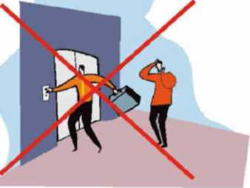
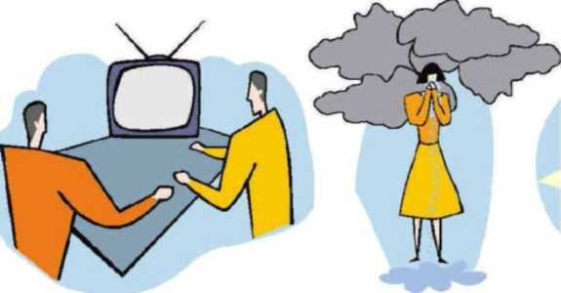

Gli effetti che si possono verificare sull'ambiente :
6. non usare gli ascensori, non telefonare per non sovraccaricare le linee
) 7. sintonizzarsi sulle emittenti radiotelevisive locali e attenersi alle indicazioni delle
autorità
in caso di propagazione di una nube tossica, respirare attraverso un panno bagnato
9. all'ordine di sgombero recarsi a piedi nelle direzioni Indicate dalle autorità
sono legati alla propagazione di eventuali incendi causati dalle sostanze rilasciate.
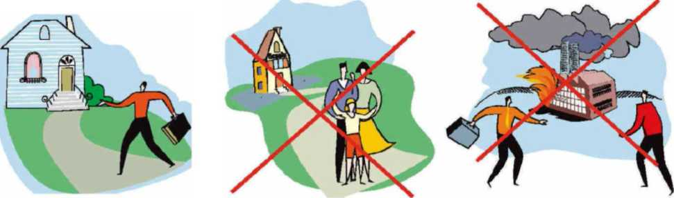
Gli effetti che possono verificarsi sulle cose
1. rimanere o rifugiarsi in luogo chiuso
2. non andare a prendere i bambini a scuola
3. non recarsi sul luogo dell'Incidente
riguardano danni alle strutture quali la rottura di vetri o danneggiamento degli impianti.
Gli effetti sulla salute umana
in caso di propagazione di un incendio nell'atmosfera durante l'incidente, variano a seconda delle caratteristiche delle sostanze, della loro concentrazione e della durata d’esposizione.
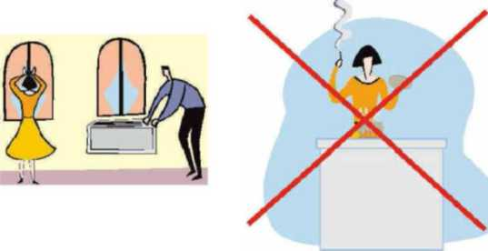
Conoscere tali aspetti è la premessa indispensabile per ridurre ai livelli più bassi possibili il rischio. Le istituzioni locali che operano sul territorio con finalità di protezione civile (Vigili del Fuoco, Prefettura U.T.G. Comune e Provincia) provvedono costantemente ad assicurare i migliori standard di sicurezza per la salute dei cittadini e la qualità dell'ambiente, coadiuvati dal gestore degli impianti che deve rispondere ad una serie di requisiti di legge per garantire il massimo della sicurezza sia all'interno che all'esterno degli stessi.
4. chiudere porte e finestre, spegnere i condizionatori
5. non fumare, spegnere le fiamme libere
L'INFORMAZIONE DURANTE L'EMERGENZA
Durante l’emergenza l’informazione avverrà secondo diverse modalità:
- Radio e televisioni locali
- Sito istituzionale del comune di Serramanna (www.comune.serramanna.ca.it
- Altoparlanti montati su autovetture
- Protezione Civile
- Polizia Municipale
